选择框高频排障

前言
- 该文章适用于组件的初中级入门学习，若希望了解组件高级配置，可阅读代码工程文档进行学习[点击跳转Picker(选择器)文档](https://xft-demo.cmburl.cn/XFTPRO-DOCS/mobile/form/picker)功能概述

案例一：数据格式错误
场景说明：配置了数据来源，但是预览时报错“数据格式错误”。（本案例以配置数据源为模型进行讲解，当配置为接口或静态数据可使用同样的方法进行排查）。
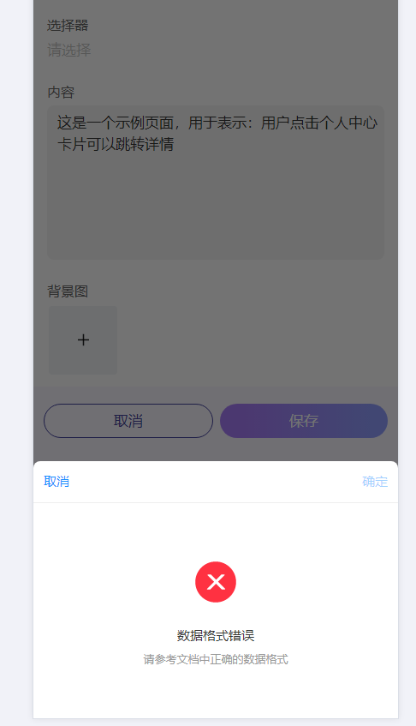
排障步骤
1、在开发环境选中选择器，点击数据面板
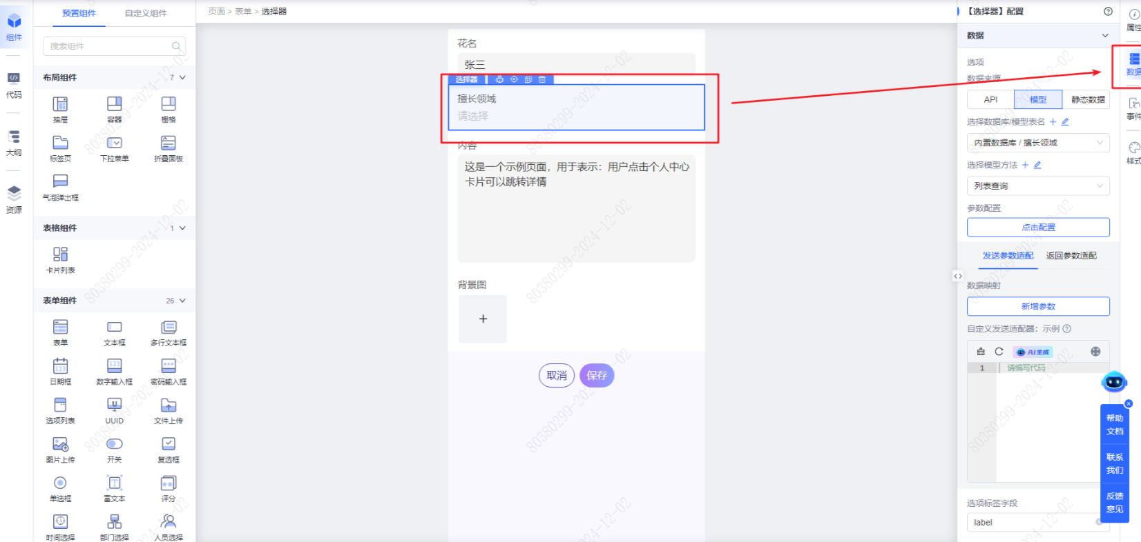
2、在参数配置中点击调试，查看调试结果是否和要求数据格式一致。具体数据格式参见 [选择器数据项格式](https://xft-demo.cmburl.cn/XFTPRO-DOCS/mobile/form/picker)
3、确定调试结果和格式一致后，即可解决问题。
小技巧
如开始不知道如何编写返回适配器，可先在静态数据中构建返回需要的数据格式。在可以正常展示后，再编写返回适配器使得返回数据和静态数据的格式一致。

案例二：多个选择器选项互相干扰
场景说明：在一个页面中有多个选择器，第一个选择器选择后，再选择第二个选择器，会影响第一个选择器选项。
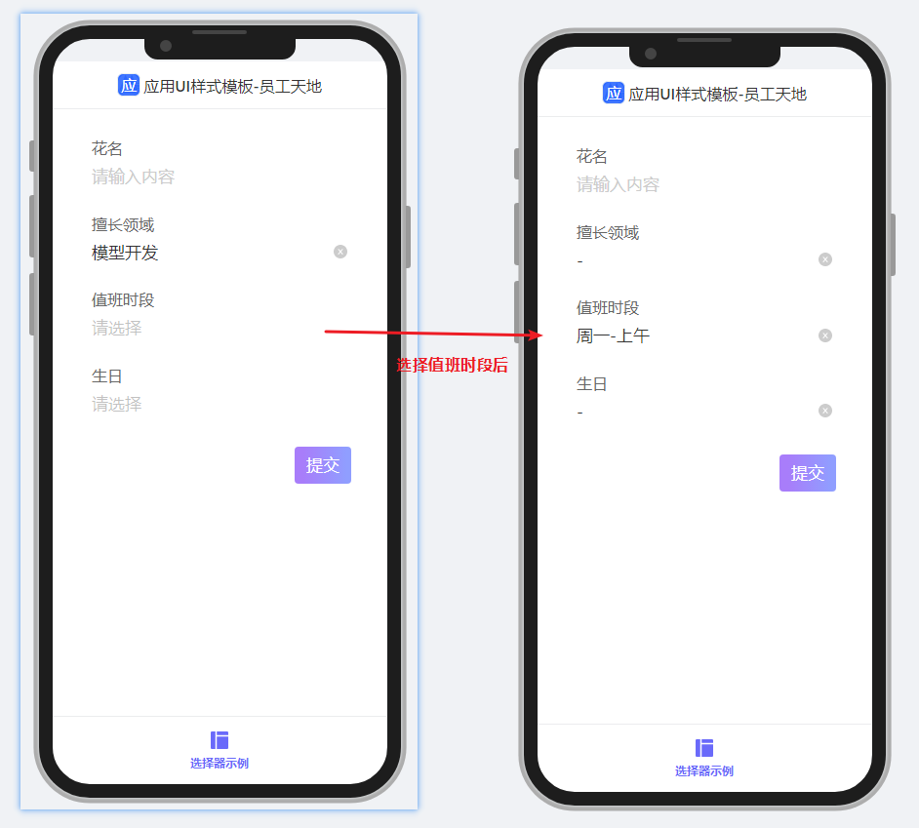
排障思路：检查多个选择器的字段名是否重复
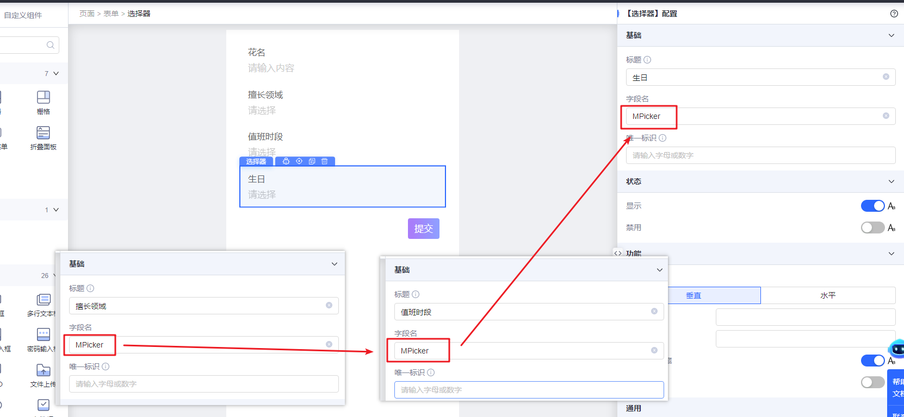
解决方案：修改组件的字段名，使得每个组件的字段名唯一，即可修复。

更多案例
更多案例可前往 [表单类常见故障排查与功能调试](./images/img_7242990953275106646.png) 查看。

